Artist/ Kunstenaar: Maaike Lamsens

Gaaipersstraat 27
8800 Roeselare
België (Europa)
BTW nr BE 0562.738.075
IBAN: BE90 9734 3176 6232
ArtLupin@outlook.com
(+32) (0) 476/95.39.00
ArtLupin73 (KMO)
Maaike Lamsens - ArtLupin73 (BLOG) Mijn werken & verhaal | Maaike Lamsens - ArtLupin73

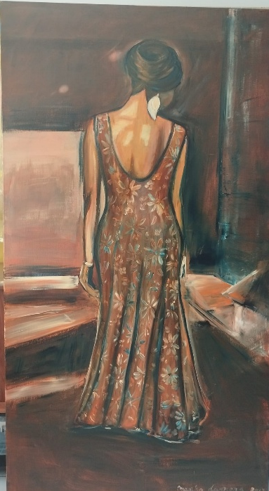
Titel: Aroma: De Mysterieuze vrouw
Werk Jaar: 2017
Nr kunstwerk: 00037
Doek: Vlas op frame - Verf: Acryl
Hoogte 180 cm – Breedte 100 cm –
Dikte 2 cm – Gewicht: 6, 800kg
Materialen: -

Prijs: Inclusief BTW € 24 000,00

🌙 Innerlijke wereld en betekenis
Dit werk komt voort uit een diep verlangen — het verlangen dat ontstaat wanneer iemand “zwanger” is van een droom, een roeping of een gebed dat nog niet zichtbaar is. De vrouw staat met haar rug naar de kijker, een bewuste keuze: wat in haar groeit, is heilig en verborgen. Ze draagt iets dat nog niet gedeeld mag worden, iets dat bescherming nodig heeft tot het tijd is om geboren te worden.
Haar houding is stil, waardig en vastberaden. Ze weet waarvoor ze staat. Ze bewaakt wat God in haar heeft gelegd.
🌺 De verborgenheid van de droom
Dat haar gezicht niet zichtbaar is, benadrukt het mysterie. Sommige dromen moeten in stilte gedragen worden — niet omdat ze klein zijn, maar juist omdat ze kostbaar zijn. De vrouw kiest ervoor haar “zwangerschap” geheim te houden tot het moment van geboorte. Ze beschermt haar droom tegen stemmen die zouden kunnen ontmoedigen, tegen jaloezie, tegen woorden die afbreken in plaats van opbouwen.
Ze staat alleen, maar niet verlaten. Ze staat in kracht.
🔥 De taal van de Geest
Terwijl ze wacht, bidt ze in tongen — de taal van de Heilige Geest. Dit gebed is een mysterie: ze weet niet wat ze bidt, maar de Geest bidt door haar heen. Hij bidt:
- voor bescherming
- voor gebeurtenissen die moeten plaatsvinden
- voor kracht in lichaam en ziel
- voor de vervulling van Gods plannen
Op onverwachte momenten vloeien de gebeden van Gods hart door haar eigen mond. Het onzichtbare wordt voorbereid in het verborgene.
🌾 Volharding en kracht
De vrouw staat alleen in de natuurlijke wereld, maar geestelijk is ze omringd door kracht. Ze volhardt, ze bewaakt, ze draagt. Ze weet dat wat God in haar heeft geplant, op Zijn tijd zal doorbreken. Haar houding is een beeld van geestelijke moed: het vermogen om te wachten, te beschermen en te vertrouwen.

